Муниципальный конкурс проектов для обучающихся 1-11 классов
Управление общего и профессионального образования администрации
Чайковского городского округа Пермского края
Муниципальное автономное образовательное учреждение
«Средняя общеобразовательная школа»
Новый образовательный центр

Номинация: Просветительский проект
Тема: «Моя первая профессия»

Образовательный детско-взрослый проект «МедиаМед вещает»

Авторы:
Горбунова Карина Юрьевна,
Коровина Арина Александровна,
Серафимова Ульяна Николаевна,
обучающиеся класса 10-3
МАОУ СОШ№10 (НОЦ)

Руководитель:
Пархоменко Надежда Степановна, учитель биологии,
куратор профильного медицинского класса, администратор группы «МедиаМед» в социальном сообществе «ВКонтакте»

Г. Чайковский, 2026.

Аннотация

В данной методической разработке представлен образовательный детско-взрослый образовательный проект по организации внеурочной деятельности, направленной на профессиональное самоопределение обучающихся в сфере медицинских профессий.
Значимость работы в данном направлении заключается в расширении педагогического знания об учебном взаимодействии в профильных медицинских классах в системе «школа – вуз», в выявлении позитивного и реального влияния обучения в таких классах на адекватное самоопределение старшеклассников, перспективах продолжения обучения в медицинских вузах и осознанный выбор медицинских профессий.
Раскрываются возможности и первые результаты реализации краевого проекта «Профильные медицинские классы» в контексте решения одной из актуальных проблем современного образования — неподготовленности выпускников школ к решению реальных жизненных задач. Выпускники, обладая хорошими предметными знаниями и сформированными нормами поведения, часто оказываются не готовы к самостоятельной и профессиональной деятельности, что подчеркивает значимость профориентационной работы на уровне среднего общего образования.
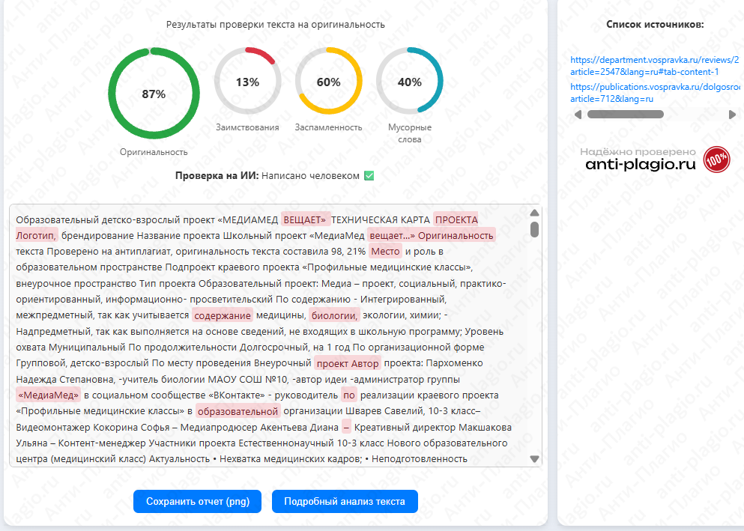
Поскольку проект «Профильные медицинские классы» реализуется в Пермском крае третий год, новизна данных рекомендаций очевидна. Приобретенный опыт школ-победителей конкурсного отбора представляет ценность для образовательных организаций, планирующих участие в данном проекте, и может быть адаптирован с учетом индивидуальной специфики каждой школы.
Тест проекта проверен на антиплагиат, оригинальность текста составляет 87%.

Содержание

- Пояснительная записка………………………………………………….. | 4
- Описание опыта использования методической разработки…………... | 5
- Технологическая карта образовательного детско-взрослого проекта «МедиаМед вещает»……………………………………………………... | 7
- Информация о содержании выпусков МедиаМед- 3………………….. | 16
- Результативность образовательной практики …………………………. | 23
- Наградные документы, подтверждающие результативность образовательной практики………………………………………………. | 26
- Цифровые следы реализации образовательной практики: ссылки на посты в госпаблике образовательной организации в социальной сети ВКонтакте………………………………………………………………… | 29
- Результаты мониторинга эффективности практики, заверенные руководителем образовательной организации, подтверждают достижение поставленных целей и решение ключевых задач………… | 32
- Перспективы развития образовательной практики……………………. | 33
- Список использованной литературы…………………………………… | 34

Пояснительная записка
Актуальность, целеполагание.
Данная разработка рассматривает новую форму осуществления обучения по естественнонаучному профилю – функционирование профильного медицинского класса. Историческое создание таких классов связано с потребностью реформировать образовательный процесс под новые стандарты обучения, направленные на обеспечение государства кадровым потенциалом медицинских работников. Подобные классы представляют собой уникальную форму среднего общего образования, позволяющую выпускникам осознанно прийти к выбору профессии, а также получить необходимую подготовку для поступления в соответствующие медицинские учреждения высшего образования.
Дмитрий Махонин, Губернатор Пермского края отметил важность и значимость открытия таких классов: «Открытие медицинского класса позволит решить несколько задач в отрасли здравоохранения Прикамья: это поможет уже в подростковом возрасте определиться с будущей профессией, готовиться к учебе в университете и заранее знать, что для них есть рабочее место в поликлиниках и больницах по всему Прикамью»
Губернатор подчеркивал: «Данный проект поможет с устранением кадрового дефицита. Сейчас в регионе уже выстроена работа с «целевиками», которые учатся как в медколледжах, так и в медицинском университете. При этом понимаем, что заниматься профориентацией и готовить специалистов необходимо со школьной скамьи. Подобный проект позволяет заинтересовать ребят профессией, обеспечить качественную подготовку для поступления в вуз или ссуз».
В 2023 году НОЦ стал победителем краевого отбора и участником проекта «Профильные медицинские классы». Цель данного проекта в НОЦ– решение вопросов профессионального самоопределения, создание условий для получения обучающимися практических умений и навыков, необходимых для обучения по профессии медицинской направленности.
Открытие «Профильных медицинских классов» направлено на решение следующих задач:
- Повышение уровня мотивации, погружение в изучение профильных предметов, поиск «точки соприкосновения» и межпредметных связей;
- Привлечение к учебно-исследовательской, проектной деятельности темам и вопросам, которые актуальны для развития отдельных областей медицинских знаний, выполнение конвергентных медицинские исследования (междисциплинарных, находящихся на «стыке» нескольких наук;
- Решение вопросов профессионального самоопределения, создание условий для получения обучающимися практических умений и навыков, необходимых для обучения по профессии медицинской направленности;
- Осознанный выбор профессий медицинского профиля и медицинских специальностей;
- Успешную социализацию в обществе.
Описание опыта использования методических рекомендаций:
В каталог поступившего в школу оборудования значится:
Модуль 1. Оборудование исследовательского модуля для поведения исследований внешней и внутренней среды организма человека: медицинский робот Promobot (производство Россия, г. Пермь), анатомический трехмерный атлас по физиологии человека -интерактивный 3D атлас, VR- очки и программное обеспечение.
Модуль №2. Оборудование модуля практических медицинских навыков для формирования первой медицинской помощи и ухода за больными: манекены и фантомы - изделия медицинского назначения, искусственно созданные ткани, органы, конечности, позволяющие имитировать те или иные (механические, оптические, геометрические, биофизические и т.п.) свойства человеческого тела или отдельных его частей для применения в клинической практике.
Модуль №3. Оборудование диагностического уровня для проведения конвергентных естественно-научных исследований для изучении «пограничных» наук: биофизики, биохимии, бионики: экологические лаборатории Компании «КРИСМАС», портативные химические мини-экспресс-лаборатории (индикаторные полоски и трубки, пробоотборные устройства для экологической экспертизы качества воды, почвы и воздуха в полевых и лабораторных условиях, цифровые датчики рН, содержания кислорода, аммиака, сероводорода, частоты сердечных сокращений, температуры, содержания нитратов), цифровые газоанализаторы.
В школе возникла практическая необходимость: медицинский класс, функционирующий на базе НОЦ, получил современное оборудование, которое требовало не только грамотной эксплуатации, но и активного включения в образовательный процесс. Нужно было найти такую форму работы, которая позволила бы и школьникам, и педагогам быстро освоить новые технологии, сделать их понятными и востребованными. Именно так родился детско-взрослый проект «МедиаМед вещает» — он стал не просто внеурочным проектом, а полноценным путём решения задачи функционирования медицинского класса.
Главная идея проекта заключается в том, чтобы освоение сложного медицинского и исследовательского оборудования реализуется через современные и увлекательные медиатехнологии.
Выпуски «МедиаМеда» строятся таким образом, что биолого-медицинские темы раскрываются через практическую работу с приборами и наглядную демонстрацию их возможностей. Это формирует у школьников устойчивый интерес не только к самим профессиям врача или исследователя, но и к здоровому образу жизни в целом.
Создаваемые ребятами медиаконтенты выходят далеко за рамки простых обзоров. Например, в роликах можно увидеть, как работает робот Promobot, как устроены VR-атласы по анатомии или как проводится диагностика качества окружающей среды. Такое погружение в реальную исследовательскую практику заметно повышает учебную мотивацию. Кроме того, работа над проектом позволяет школьникам выйти на междисциплинарный уровень, объединяя знания из биофизики, биохимии и других естественно-научных областей.
Ключевая особенность проекта — активное взаимодействие с социальными партнёрами. Родители, представляющие медицинское сообщество, вузы, музеи и практикующие медицинские организации становятся полноправными участниками образовательного процесса. Благодаря этому учащиеся погружаются в профессию не абстрактно, а в контексте реальных требований, исторической памяти и общественных ценностей.
Таким образом, проект «МедиаМед» решает сразу несколько задач. С одной стороны, он помогает эффективно интегрировать новое оборудование в жизнь школы, а с другой — преодолевает проблему низкой информированности учащихся о современных медицинских специальностях, показывая профессию изнутри, через живую практику и творчество.
Вот уже три года (2023-2026гг) в нашей школе успешно реализуется данный проект «МедиаМед вещает». За это время проект не стоял на месте: каждый новый сезон «МедиаМеда» обретал своё неповторимое «лицо», а тематика выпусков не повторялась, что позволило участникам постоянно развиваться и осваивать новые горизонты.
В первый год (2023-2024 уч. год) реализации проекта акцент был сделан на знакомство с оборудованием. Ребята «МедиаМед – 1» учились работать с медицинскими тренажёрами, осваивали съёмочную технику и пробовали себя в роли операторов и ведущих. Это был этап погружения в технологию процесса.
Второй год (2024-2025 уч. год): «МедиаМед-2» приобрёл глубокую смысловую окраску: часть создаваемых видеоматериалов были посвящены подвигу медиков в годы Великой Отечественной войны. Важной вехой стала интеграция с школьным Музеем Боевой славы 359 Ярцевской Ордена Ленина Краснознаменной стрелковой дивизии. Школьники не просто снимали сюжеты, но и изучали подвиги военных медиков, что добавило проекту воспитательную и историческую ценность.
Наконец, третий год (2025-2026 уч.год): «МедиаМед-3» вывел участников на новый уровень осмысления профессии. Особенностью этого года стало то, что в проекте задействован весь класс — каждый обучающийся 10-3 (медицинского) класса принимает активное участие в создании контента. Еще в начале учебного года был составлен общий план работы, определен список участников и распределена тематика выпусков между микрогруппами, что позволило обеспечить системность и ответственность каждого за свой блок работы.
В центре внимания оказались сами люди медицины: их личностные качества, востребованность на рынке труда, требования к абитуриентам, условия поступления в вузы и проходные баллы ЕГЭ. Составление таких профессиограмм помогло старшеклассникам не только лучше узнать профессию изнутри, но и осознанно подойти к выбору своего дальнейшего пути.
Результаты проекта говорят сами за себя: учащиеся НОЦ становятся победителями и призёрами олимпиад по биологии, экологии и медицине, а также успешно заявляют о себе на краевых конкурсах. Среди них — конкурс эссе «Моё призвание — быть врачом», первый краевой конкурс по разработке интерактивных игр на темы здорового образа жизни, правильного питания и медицинских профессий, а также конкурсы «Вокруг медицины», «Медицина в кино и литературных произведениях» и конкурс технологических проектов и креативной индустрии «Гении Прикамья».
Проект «МедиаМед» стал не просто школьной инициативой, а настоящей кузницей кадров, где формируются будущие специалисты, готовые учиться, творить и помогать людям.

Образовательный детско-взрослый проект «МедиаМед вещает»
ТЕХНОЛОГИЧЕСКАЯ КАРТА ПРОЕКТА
Логотип, брендирование  Ссылка на сообщество: https://vk.com/mediamed | 
 | 
 | 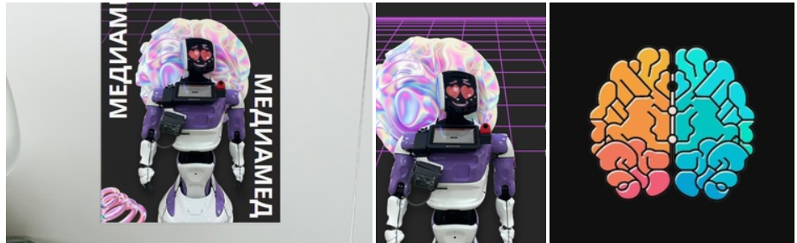
Название проекта | Школьный проект «МедиаМед вещает…»
Оригинальность текста | Проверено на антиплагиат, оригинальность текста составила 87%.
Место и роль в образовательном пространстве | Подпроект краевого проекта «Профильные медицинские классы», внеурочное пространство.
Тип проекта | Образовательный проект: Медиа – проект, социальный, практико-ориентированный, информационно- просветительский
По содержанию | - Интегрированный, межпредметный, так как учитывается содержание медицины, биологии, экологии, химии;  - Надпредметный, так как выполняется на основе сведений, не входящих в школьную программу;
Уровень охвата | Муниципальный
По продолжительности | Долгосрочный
По организационной форме | Групповой, детско-взрослый
По месту проведения | Внеурочный проект, в рамках курса «Индивидуальный проект»
Участники проекта | Естественнонаучный 10-3 класс Нового образовательного центра (медицинский класс)
Какие проблемы решает | - Острая нехватка врачей в стране.  - Неподготовленность выпускников к практической деятельности, разочарованность в выбранной профессии.  - Низкая информированность старшеклассников о профессиях медицинской сферы.  - Несформированность понятия «здоровый образ жизни» у старшеклассников.
Актуальность | - Реализация краевого проекта «Профильные медицинские классы» и освоение оборудования, поступившего в школу в рамках данного проекта.  - Формирование понятия «здоровый образ жизни», интереса к медицинским профессиям через медиаконтенты.  - Развитие представлений о многообразии профессий в сфере медицины.  - Формирование положительного отношения к профессиональной деятельности и людям медицины.
Ключевые аспекты проекта | - Профориентация: знакомство с профессиями в сфере медицины и здравоохранения, личностными качествами, требования к подготовке, условия поступления, вузы страны, карьера, востребованность на рынке труда.  - Просвещение: медиаконтент (ролики, посты) для популяризации медицинских знаний.  - Практика: отработка навыков (СЛР, диагностика) и исследования (качество воды, здоровьесбережение), работа с оборудованием (робот Promobot, 3D-атлас), участие в конкурсах, экскурсии.
Дополнительные содержательные линии | - Экскурсионные практики как профориентационный ресурс.  - Открытое образовательное пространство, социальное партнерство: как применить ресурсы современного предприятия с целью углубленного изучения предметов естественнонаучной направленности и правильности профессионального выбора.  - Интеграция и использование возможности школьного музея боевой Славы и «МедиаМед» для профессионального самоопределения обучающихся естественнонаучного профиля.
Идея | Новый образовательный центр в 2023 году стал победителем краевого проекта «Профильные медицинские классы». В школу пришло большое количество дорогостоящего высокотехнологичного оборудования. Перед школой стала задача – освоение данного оборудования. Это стало возможно через реализацию проекта «МедиаМед вещает…».  Тематика «вещаемых» программ, посвящена значимым датам календаря, совмещается с изучением возможностей оборудования медкласса, тематика выпусков – биолого-медицинская.
Цели и задачи | Создание условий для осознанного выбора медицинских профессий через интеграцию медиапросвещения, практического использования высокотехнологичного оборудования медицинского класса и формирования ценностного отношения к здоровью.  Задачи:  1. Создание группы единомышленников.  2. Изучение идеи проекта.  3. Первичное ознакомление с ресурсами медицинского класса.  4. Составление плана выпусков, приуроченных к особым датам.  5. Публикация постов на запланированные темы.  6. Рефлексия.
Инструмент для достижения цели | медиатехнологии
Новизна проекта | -Проект расширит возможности обучающихся и педагогов НОЦ по выявлению ранней профессиональной направленности старшеклассников, решивших связать свою профессию с медициной.  - Работа по реализации проекта позволит реализовать исследовательское обучение через пространство профессиональных проб и практик.  -Для написания текста, записи и монтажа программы нужно владеть навыками устной и письменной коммуникации, навыками владения языком, способами сбора информации – навыки работы с медиаресурсами.  -Интеграция предметов и позволит расширить знания обучающихся, выйти за границы школьных программ по биологии, экологии, химии, физики и медицине.  - Возможности трансляции представленного опыта.
Планируемые результаты | Через реализацию проекта планируем:  - осваивать оборудование медицинского класса;  - повышение мотивации к профессиям медицинской направленности  - привлечь целевую аудиторию города к сотрудничеству и обучению в НОЦ;  - поиск социальных партнеров;  - освещение значимых событий, связанных с биологией, экологией и медициной;  - подготовки учащихся к жизни в современных информационных условиях;  -реализации творческих замыслов с использованием современных технологий,  -разнообразить формы внеклассных и внешкольных мероприятий.  Развитие информационной культуры школьников,  -формирование у них навыков общения и сотрудничества, информационной грамотности;  выявление и поддержка одаренных детей, содействие их творческой реализации.
Продукт проекта | Страничка в социальной сети «ВКонтакте». Медиапродукты: Еженедельные посты с хештегом «#МедиаМед_вещает»; видеоролики.
Виды, используемых контентов | - Статьи на определённую тематику, авторские тексты.  - Просветительские ролики.  - Подбор фактов и статистических данных.  - Фотоподборки и фотовыставки.  - Интеллектуальные квесты.  - Инструкции, рекомендации.  - Анкеты, опросы.  - Подкаст по результатам исследовательских работ обучающихся.
Целевая аудитория | -Обучающиеся 9-11 класса.  -Педагоги, работающие в этом направлении и занимающиеся профориентационной работой в ОО.  - Родители обучающихся-старшеклассников.
Регулярность выпуска программ | 1 раз в неделю (пятница)
Место проведения | Кабинет 21 (практический модуль) Нового образовательного центра
Риски и пути их минимизации | Риски  - Невостребованность предлагаемых продуктов.  - Не соблюдение сроков выпуска программ  - Большая загруженность участников проекта  - Нежелание и отказ от реализации проекта  - Появление неудачных сюжетов  - Надоедание однотипного формата видеороликов.  - Нехватка идей для постов.  - Чрезмерная критика и токсичность в комментариях и от людей. | Пути решения  - Организация рекламной кампании; Распространение рубрики среди друзей и знакомых (из разных школ в том числе)  - Запись по несколько программ в каникулярное время; Распределение времени на создание выпуска.  - Привлечение новых участников проекта; Распределение времени среди участников проекта.  - Поиск способов мотивации (зачет по предмету «Индивидуальный проект», получение «Антидвойки».  Создание ситуации успеха на линейках, торжественном приеме у директора.  - Привлечение специалистов; Командная рефлексия (возможно с учителем).  - Разбавление контента постами без видео; Публикация текстовых (с информативными картинками) постов взамен.  - Обращение за помощью к взрослым;  Возможно, публикация новых видео на тему давних выпусков для лучшего усвоения.  - Рефлексия; переосмысление идеи; возможны глобальные изменения формата; ограничение комментирования токсичных пользователей;
Показатели востребованности и успешности реализации проекта | - Количество просмотров и оставленных комментариев, лайков; положительные отзывы знакомых.  - Расширение команды проекта.  - Появление программ, предложенных заинтересованными людьми из учителей и обучающихся.  - Увеличение количества слушателей интегрированных медицинских курсов.  - Появление новых смежных под-проектов и расширение тематики исследовательских работ учащихся.  - Увеличение числа обучающихся, выбравших Медкласс НОЦ местом дальнейшего образования.  - Полное/частичное освоение медицинского оборудования  - Увеличение количества социальных партеров из числа медучреждений.  - Увеличение результативности в олимпиадном и конкурсном движении.  - Поступление в мед вузы и колледжи.
Анализ ресурсов проекта | Собственные и привлеченные ресурсы:  Время, информация, опыт, навыки организаторов рубрики. Доп. информация из проверенных источников.  Для обеспечения целей и задач проекта в школе имеются кадровые ресурсы: администрация и учителя нашей школы, материально-технические ресурсы: два кабинета медицинского класса: для теоретических и практических занятий  В кабинете – 15 компьютеров учеников и 1 компьютер учителя, планшеты на каждого учащегося, интерактивные панели (2 шт.), лазерный принтер (МФУ), локальная сеть\интернет.  Интерактивный трехмерный атлас, Промобот, два VR-шлема, цифровые (2 шт.) и световые микроскопы (20 шт.), иммерсионный микроскоп (1 шт.), гомогенизаторы, рефрактометры, цифровые лаборатории и датчики (20 шт.), гидропонная установка.
Оценка предпринимательской эффективности и коммерциализации проекта | Источники дохода: Пока не коммерциализирован. Возможные варианты: Гранты и конкурсы, платная подписка на эксклюзивный контент для других школ, партнёрские программы с медицинскими вузами (реклама, спонсорство), проведение платных мастер-классов и экскурсий для учащихся из других городов.  Каналы сбыта: Соцсети (ВКонтакте), сотрудничество с образовательными платформами, офлайн-мероприятия (экскурсии, конференции).  Финансовые показатели: Затраты: Основные расходы — время участников, обслуживание оборудования. Прямые финансовые вложения минимальны.  Рентабельность: Высокая за счет использования имеющихся ресурсов школы и оборудования медкласса.  Риски: Низкий интерес вне медицинских классов. Решение: продвижение через вебинары и межрегиональные конкурсы. Соблюдение авторских прав на контент. Решение: обучение участников основам медиаправа.  Конкурентные преимущества: уникальность продукта, использование высокотехнологичного оборудования, интеграция медиа и практики.  Маркетинг: Успешное развитие сообщества ВКонтакте (до 2.6 тыс. просмотров на пост), сотрудничество с волонтёрами-медиками, высокая интерактивность (видеоролики, экскурсии), практическая польза (подготовка к ЕГЭ, профориентация).  Основные категории затрат:  Оборудование и технологии: уже есть, но возможно обслуживание.  Персонал: хотя участники — ученики и учителя, возможно, им нужны стимулы или оплата внешних экспертов.  Маркетинг и продвижение: реклама в соцсетях, создание контента.  Административные расходы: хостинг сайта, лицензии на ПО для монтажа.  Обучение и развитие: курсы для команды по медиапроизводству.
Перечень навыков, которые применялись при выполнении работы | Технические навыки: видеосъемка и монтаж, программы для монтажа, создание анимации и инфографики.  Медицинские компетенции: использование робота Promobot, анализ данных с цифровых датчиков, первая помощь, интерпретация рентген-снимков, работа с 3D-атласом «Пирогов» для изучения органов и систем.  Учебно-исследовательские навыки: проведение экспериментов.  Цифровая грамотность: создание и продвижение контента в соцсетях, использование хештегов, анализ статистики просмотров, работа с мультимедийным оборудованием.  Коммуникативные и организационные навыки: командная работа, распределение ролей, генерация идей, публичные выступления, запись подкастов, проведение онлайн-экскурсий, управление проектом.  Креативность: разработка сценариев, написание текстов для роликов, подбор фактов и визуальных материалов, Создание логотипов, баннеров, афиш для мероприятий.  Прокачка Soft Skills  Патриотическое и историческое просвещение, краеведческая составляющая: проведение экскурсий.
2025-2026 учебный год
Информация о выпусках «МедиаМед – 3»
Автор проекта:  Пархоменко Надежда Степановна,  -учитель биологии МАОУ СОШ №10;  -автор идеи;  -администратор группы «МедиаМед» в социальном сообществе «ВКонтакте»;  - куратор по реализации краевого проекта «Профильные медицинские классы» в образовательной организации. | 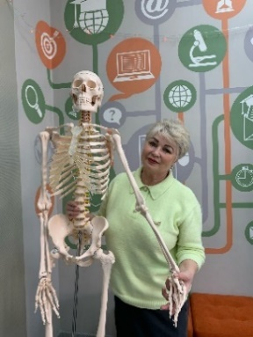
-Серафимова Ульяна - контент-менеджер;  -Горбунова Карина – сценарист. | 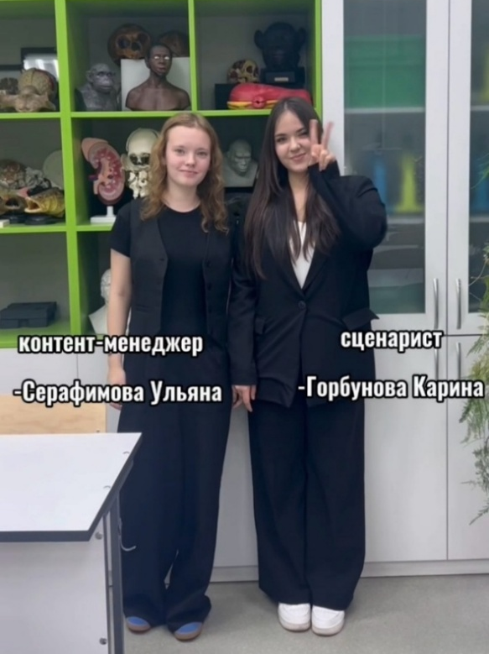
Коровина Арина- монтажер | 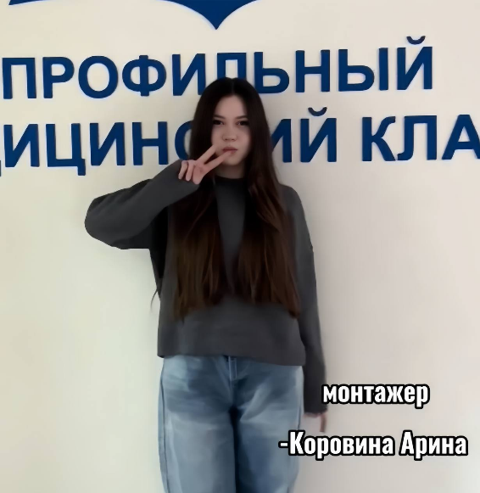
Сарбаева Камилла – ведущая выпусков, экскурсовод по медклассу | 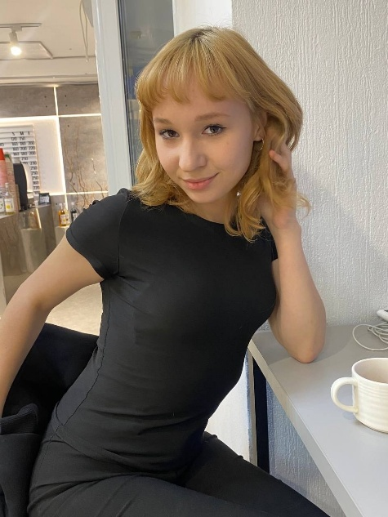
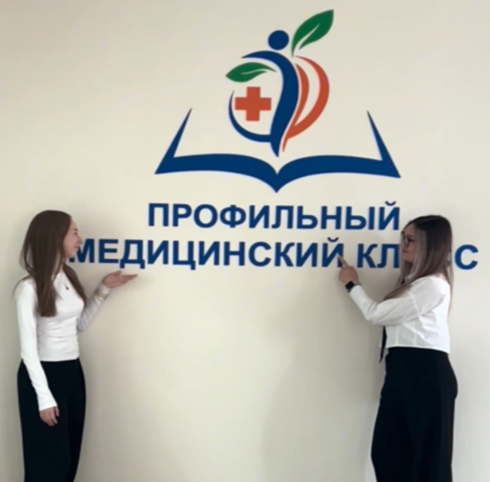 | Выпуск 1 (27.10.2025)  Ссылка для просмотра:  https://vk.com/mediamedd?w=wall-222627710_169  Приуроченность: запуск проекта «МедиаМед» третьим поколением (новая команда третьего года реализации проекта).  Цель: запуск проекта в новом учебном году, актуализация. Знакомство с командой, видами контента, тематикой планируемых выпусков. Отличия от других команд МедиаМед.  Практическая работа: составление графика работы, тематики выпусков.  Количество просмотров – 1800  Количество лайков – 63  Количество положительных отзывов (комментарии) – 2
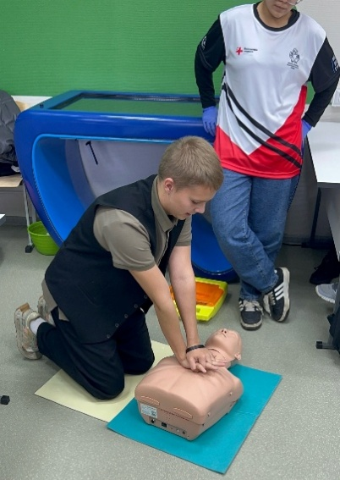  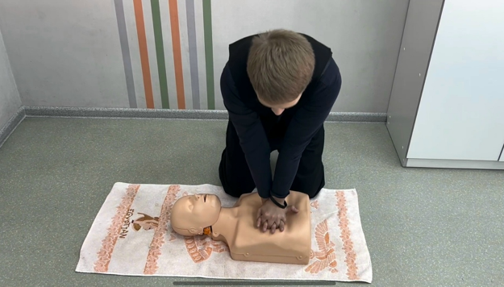 | Выпуск 2 (01.11.2025)  Ссылка для просмотра:  https://vk.com/mediamedd?z=video-222627710_456239064%2F72907f5949bb018720  Цель: отработка практических навыков по сердечно-легочной реанимации: пошаговая видео инструкция от Михайлова Егора, 10-3 кл.  Практическая работа: работа с манекенами медкласса по отработке практических навыков.  Количество просмотров – 1700  Количество лайков – 69  Количество положительных отзывов (комментарии) – 5
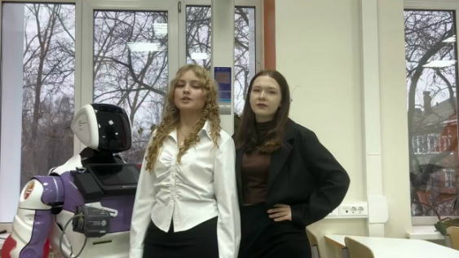  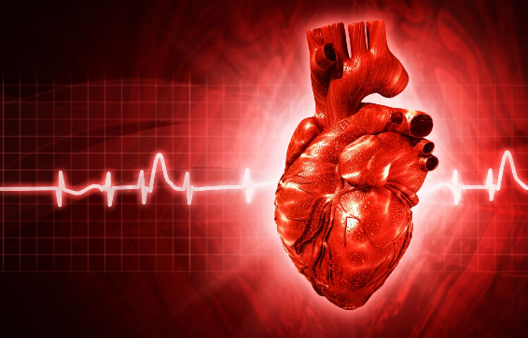 | Выпуск 3 (02.11.2024)  Ссылка для просмотра:  https://vk.com/mediamedd?w=wall-222627710_178  Приуроченность: День сердца.  Цель: изучение строения сердечно-сосудистой системы, влияние курения и алкоголя на работу сердца. Разбор терминов: артериальное давление, пульс, связь с работой сердца.  Практическая работа: измерение артериального давления тонометром, работа с моделями, трехмерным атласом.  Количество просмотров - 1600  Количество лайков – 52  Количество положительных отзывов (комментарии) –2
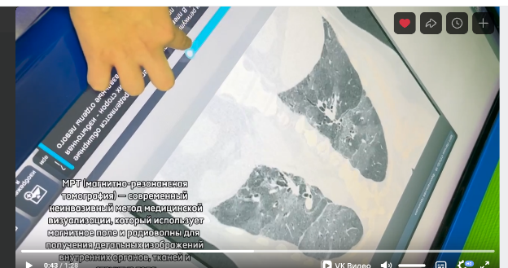  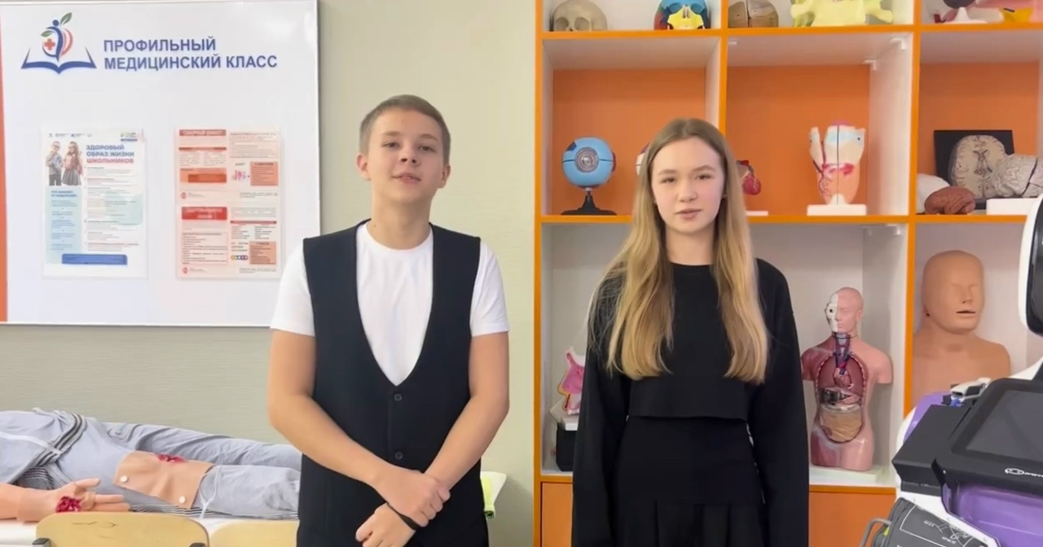 | Выпуск 4 (15.11.2025)  Ссылка для просмотра  https://vk.com/mediamedd?z=video-222627710_456239068%2F41fc0455c1f4326ea9  Приуроченность: серия выпусков про узких специалистов. Рентгенолог.  Цель: профессиональное самоопределение, знакомство с профессией рентгенолога, личностные качества, востребованность на рынке труда, условия поступления.  Практическая работа: Знакомство с негатоскопом, трехмерный атлас, работа со снимками магнитно-резонансной терапии, (МРТ), компьютерной томографии (КТ).  Количество просмотров – 1500  Количество лайков – 55  Количество положительных отзывов (комментарии) –2
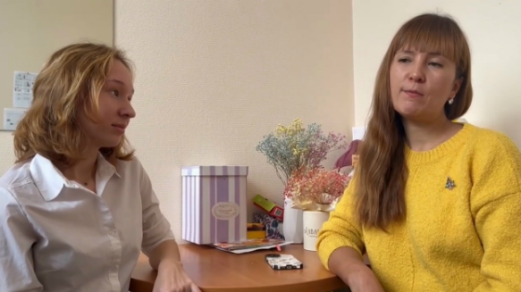 | Выпуск 5 (22.11.2025)  Ссылка для просмотра:  https://vk.com/mediamedd?w=wall-222627710_180  Приуроченность: День психолога.  Цель: раскрыть важную роль психолога в сохранении психического здоровья.  Практическая работа: интервью у школьного психолога о специфике работы, получения образования психолога, востребованность и условия труда, знакомство с психотехниками, советы по поддержанию эмоциональной стабильности и стрессоустойчивости.  Количество просмотров – 1600  Количество лайков – 59
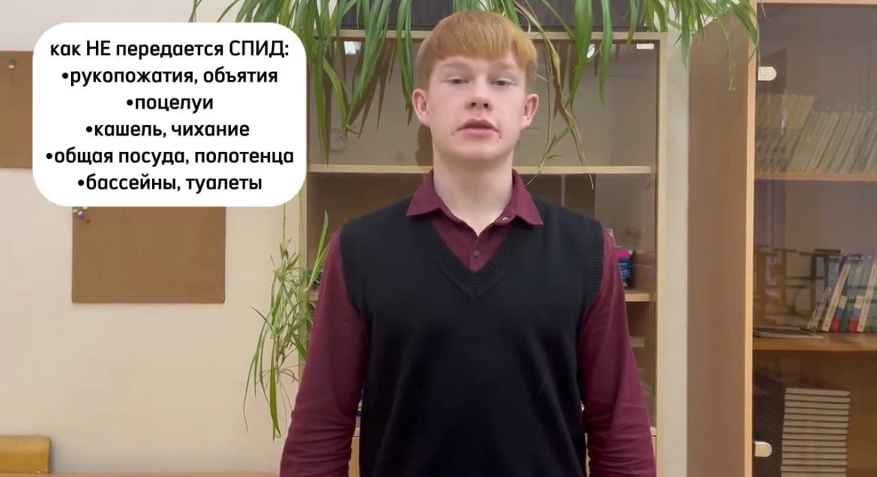 | Выпуск 6 (01.12. 2025)  Ссылка для просмотра https://vk.ru/wall-222627710_181  Приуроченность: Всемирный день борьбы со СПИДом  Цель: привлечь внимание к проблеме ВИЧ/СПИДа, повысить уровень информированности людей и сформировать ответственное и толерантное отношение к данной теме.  Количество просмотров: 1600  Количество лайков – 64  Количество положительных отзывов – (комментарии) – 7
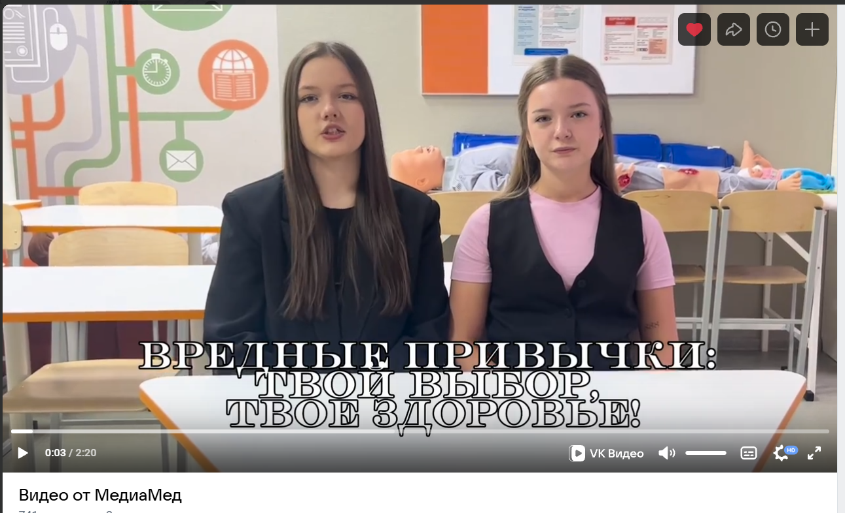 | Выпуск 7 (06.12.2025)  Ссылка для просмотра:  https://vk.com/mediamedd?z=video-222627710_456239072%2F4ddf1046a0999959b7  Приуроченность: День борьбы с вредными привычками.  Цель: Демонстрация отрицательного влияния вейпа, алкоголя, курения, гаджетов, недосыпания на здоровье и успеваемость подростков.  Количество просмотров – 2600  Количество лайков – 52
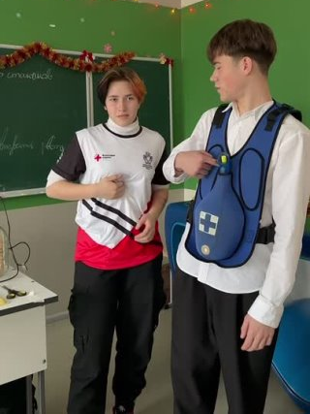 | Выпуск 8 (14.12.2025)  Ссылка для просмотра:  https://vk.com/mediamedd?w=wall-222627710_192  Приуроченность: интегрированные курсы по медицине совместно с общественным движение «Волонтеры-медики»  Цель: отработка практических навыков по оказанию первой медицинской помощи.  Практическая работа: Извлечение инородных предметов из дыхательных путей. Признаки, техники, знакомство с оборудованием.  Количество просмотров – 2400  Количество лайков – 34
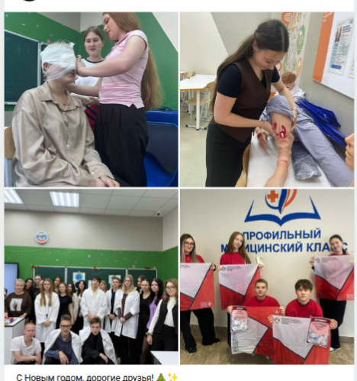 | Выпуск 9 (09.01.2026)  Ссылка для просмотра: https://vk.com/mediamedd?w=wall-222627710_193  Приуроченность: к Новому году  Цель: подведение итогов минувшего 2025 года.  Признание медицинского класса НОЦ лучшим в Пермском крае. (Цифровые образовательные системы в Пермском крае).  Цели и планы на следующий год.  Количество просмотров – 4600  Количество лайков – 87  Количество положительных отзывов (комментарии) – 10
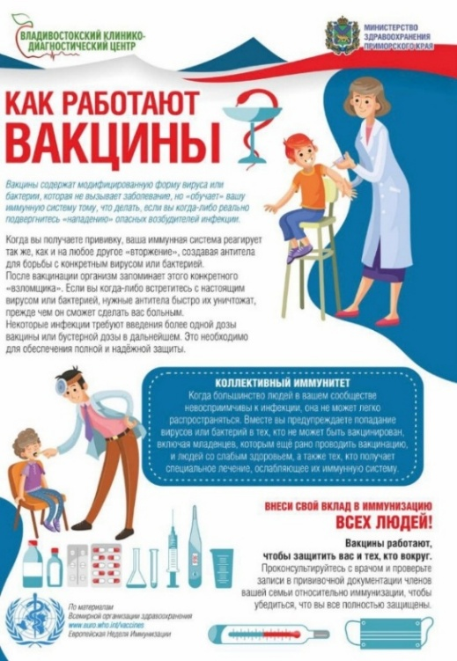 | Выпуск 10 (21.01.2026)  Ссылка для просмотра:  https://vk.com/mediamedd?w=wall-222627710_204  Приуроченность: прививки и вакцинация.  Цель: раскрыть роль прививок в поддержании здоровья, формировании иммунитета и остановке эпидемий. Продемонстрировать механизм работы прививок, сывороток.  История открытия и разработки прививок. Историческая справка.  Количество просмотров – 1400  Количество лайков – 23
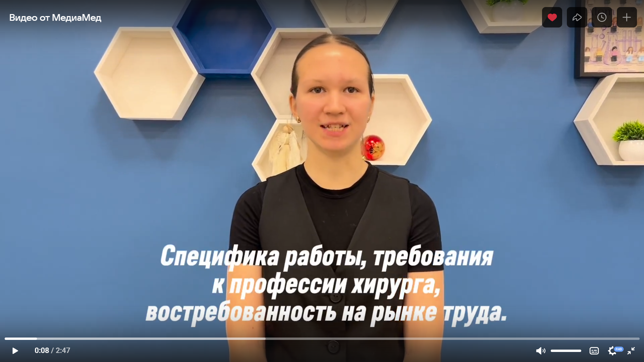  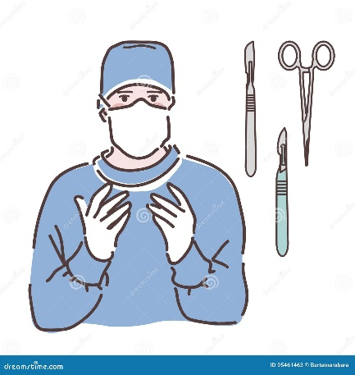 | Выпуск 11 (01.01.2026)  Ссылка для просмотра:  https://vk.com/mediamedd?w=wall-222627710_205  Приуроченность: серия выпусков, посвященная узким врачам-специалистам.  Цель: профессиональное самоопределение, знакомство с профессией хирурга, личностные качества, востребованность на рынке труда, условия поступления  Практическая работа: составление профессиограммы. Знакомство с оборудованием  Количество просмотров – 1300  Количество лайков – 37
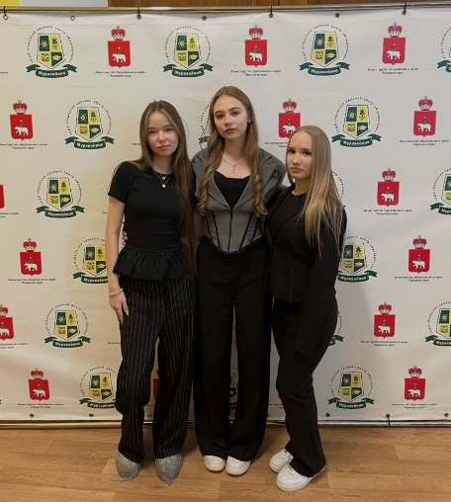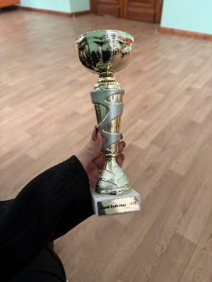 | Выпуск 12 (05.02.26)  Ссылка для просмотра:  https://vk.com/mediamedd?z=photo-222627710_457239105%2Fwall-222627710_206  Приуроченность: Победа команды МедиаМед -2 в краевом конкурсе «Гении Прикамья» в номинации «Моя первая профессия».  Кубок за популяризацию здоровьесберегающей практики среди школьников через качественный медиаконтент.  Количество просмотров – 2300  Количество лайков – 54
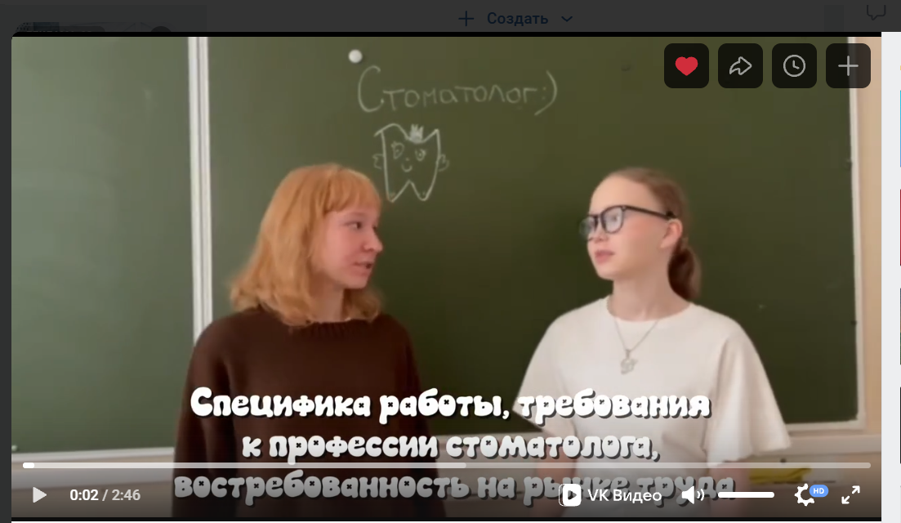   | Выпуск 13 (07.02.26)  Ссылка для просмотра:  https://vk.com/mediamedd?w=wall-222627710_207  Приуроченность: серия выпусков, посвященная узким врачам-специалистам.  Цель: профессиональное самоопределение, знакомство с профессией врача-стоматолога, личностные качества, востребованность на рынке труда, условия поступления  Практическая работа: составление профессиограммы. Гигиена полости рта, строение и дифференциация зубов.  Количество просмотров – 1400  Количество лайков – 44  Количество положительных отзывов (комментарии) – 12
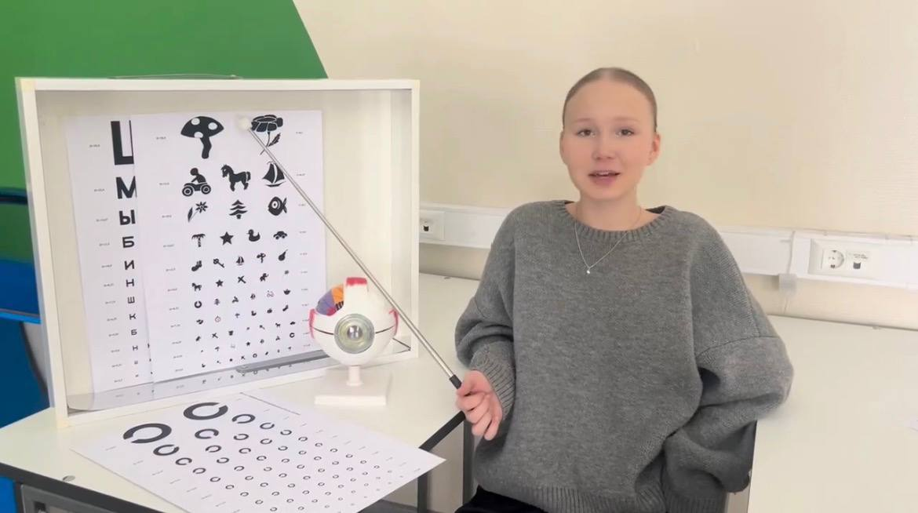  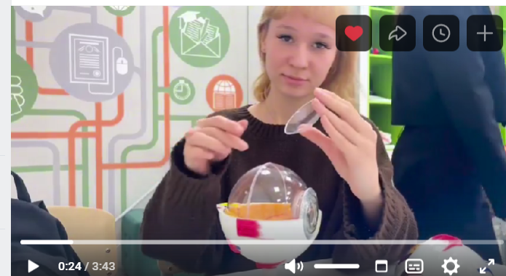 | Выпуск 14 (27.02.26)  Ссылка для просмотра:  https://vk.ru/wall-222627710_208  Приуроченность: серия выпусков, посвященная узким врачам-специалистам  Цель: профессиональное самоопределение, знакомство с профессией офтальмолога, личностные качества, востребованность на рынке труда, условия поступления  Практическая работа: составление профессиограммы. Знакомство с оборудованием  Количество просмотров:1500  Количество лайков – 60  Количество положительных отзывов (комментарии) – 1
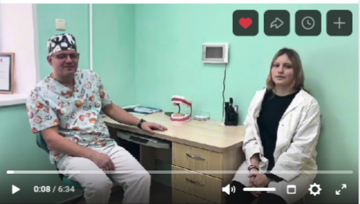  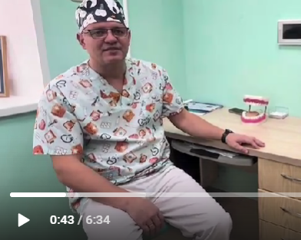 | Выпуск 15 (09.03.2026)  Ссылка для просмотра:  https://vk.com/mediamedd?w=wall-222627710_221  Приуроченность: серия выпусков, посвященная узким врачам-специалистам: стоматолог-ортопед. Часть 1: ТЕОРИЯ  Цель: профессиональное самоопределение, знакомство с профессией личностные качества, востребованность на рынке труда, условия поступления.  Количество просмотров: 1200  Количество лайков – 47  Количество положительных отзывов (комментарии) –2
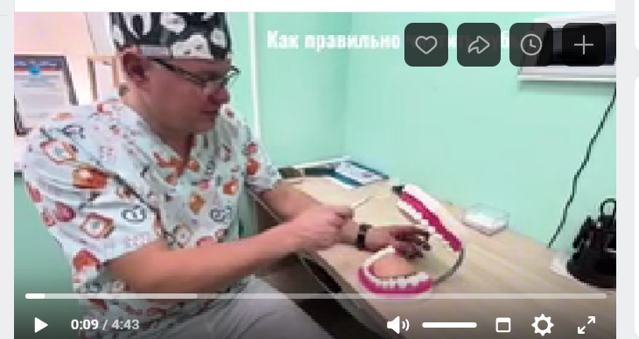  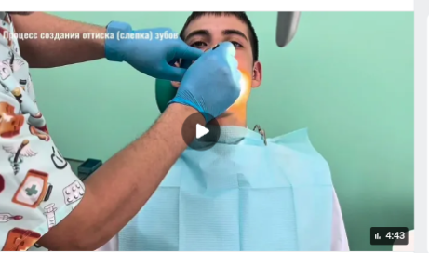 | Выпуск 16 (10.03.26)  Ссылка для просмотра:  https://vk.com/mediamedd?w=wall-222627710_218  Приуроченность: серия выпусков, посвященная узким врачам-специалистам: стоматолог-ортопед. Часть 2: ПРАКТИКА  Цель: знакомство с гигиеной ротовой полости.  Практическая работа: выполнение слепка зубов при протезировании.  Количество просмотров: 1100  Количество лайков – 35  Количество положительных отзывов (комментарии) – 2

*Количество просмотров зафиксировано на 10.03.2026

Результативность образовательной практики:
Хронология событий:
2023 г.– победа МАОУ СОШ№10 (НОЦ) в краевом конкурсном отборе «Профильные медицинские классы» при поддержке Губернатора края Д.Н. Махонина.
2024 г. – открытие и функционирование профильного медицинского класса (теоретический и практический модули) на базе МАОУ СОШ№10 (НОЦ).
2025 г. – Благодарность ООО «Информационные системы в образовании» и признание опыта внедрения высокотехнологичного оборудования самым успешным в Пермском крае.
2025 год - Признание Министерством образованием и науки ПК опыта реализации краевого проекта «Профильные медицинские классы» в НОЦ инновационным и результативным.
2025 год - Почетная грамота Управления Образования ЧГО за сопровождение старшеклассников и организацию профильной практики в медицинском классе. (Прил. 1).
2025 г. – первый выпуск медицинского класса. Обучающиеся этого класса:
-Прошли профессиональную диагностику -100%.
-Доля обучающихся, осуществивших осознанный профессиональный выбор к окончанию 11 класса - 100%.
-Доля выпускников, поступивших на медицинские и смежные профили вузов (психологи, фармацевты, ветеринария) – 87%.
-Поступление на бюджет – 80%, по целевому договору – 13%. Профпроб - 5, экскурсий - 17, мастер-классов - 12.
-Интегрированные курсы по медицине – 100 %.
-Курс «Индивидуальный проект» - 100 %, из них выбрали медицинскую тематику – 43%.
-Реализация школьного проекта «МедиаМед вещает».
-Выполнение учебных исследований с использование оборудования медкласса (35%).
Социальное партнёрство: Договоры с 5 медучреждениями, 2 вузами (Прил. 2). Практика: Чайковская детская больница — занятия; баклаборатория, Чайковский медколледж — курс «Основы медицинских знаний»; профпробы и исследования в клиниках.
- Почетная Грамота начальника УО за сопровождение медкласса и выстраивание взаимодействия с социальными партнерами.
Образовательные события (2025-26 уч. год):
-Муниципальный квест по первой медпомощи «Битва за жизнь (Диплом 3ст, грамота за психологическую помощь).
-Медицинский Чемпионат совместно с «Движением Первых», Диплом призеров (2 команды);
- Региональный этап Всероссийского конкурса «Стиль жизни - здоровье» по пропаганде здорового образа жизни (Диплом 1,2,3 ст.);
- Краевой этап Всероссийского конкурса образовательных программ «Организация и функционирование медицинского класса» (Диплом Лауреата).
- Х Всероссийский конкурс научно-технологических проектов «Большие вызовы», стажировка в ОЦ «Сириус» (диплом Победителя, Призера, Благодарственное письмо).
- Региональный конкурс проектов в сфере научно-технического конкурса «Гении Прикамья 25», номинация «Моя первая профессия», Дипломы Победителей (6).
- Муниципальная акция «Зеленое наследие героев» совместно с администрацией ЧГО, Диплом победителей;
- Экологическая игра «Консилиум врачей» совместно с «ГазпромТрансгаз Чайковский» - Диплом призеров.
-Всероссийский конкурс музеев «Интеграция музея и медицинского класса», Диплом призеров.
Олимпиады и НПК:
- Муниципальный: 15 победных/призовых мест (медицина, биология, экология). Региональный: 2 победителя, 4 призера.
- Муниципальная НПК, медицинская тематика исследовательских работ: 3 победителя проектов; 4 победителя/призёра конференции.
- Профессиональные конкурсы (8), публикации (12), пособия (3), методические рекомендации по организации медкласса (2).
- Экскурсии по медицинскому классу (42),
- Встречи, Мастер-классы: Южного филиала "Центра гигиены и эпидемиологии в ПК" и Роспотребнадзора, ЭРИС, медицинский колледж, учителями и администраций школ Южного куста, родительские конференции (2).

Наградные документы, подтверждающие результативность образовательной практики
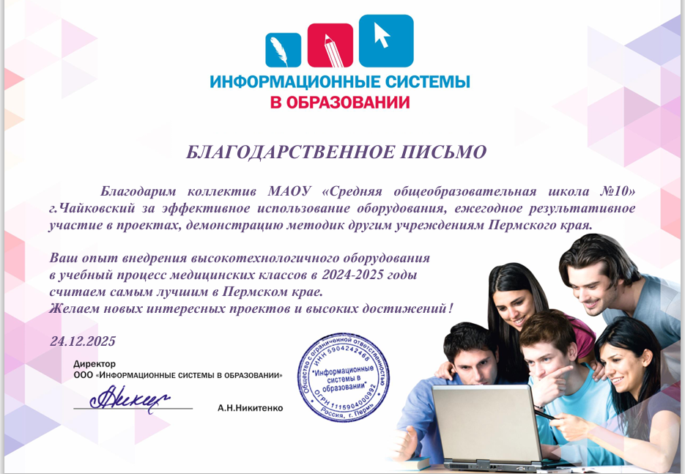
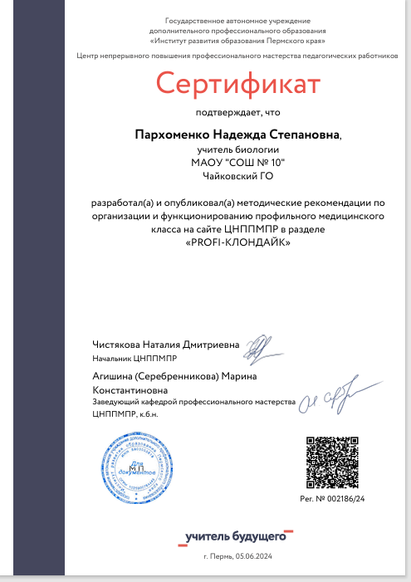 | 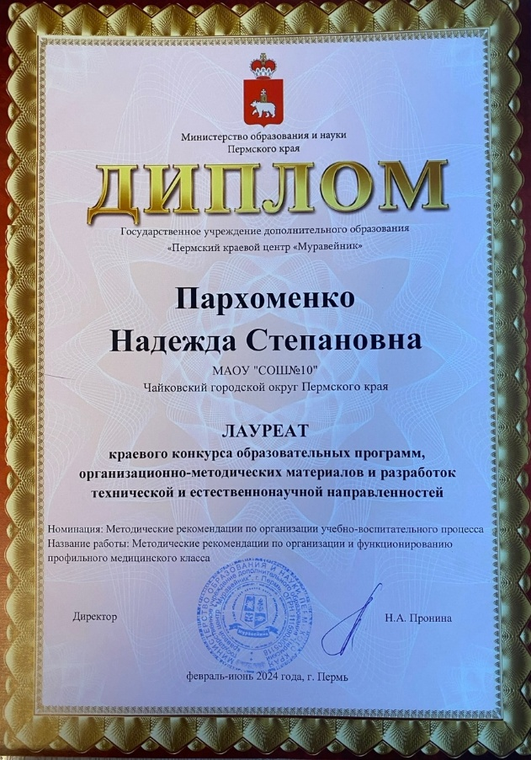
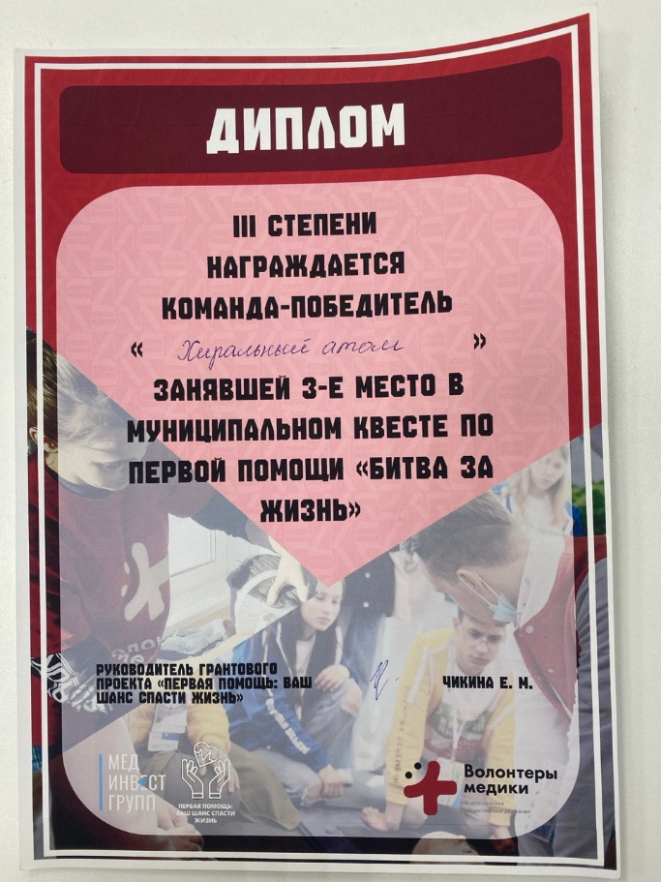 | 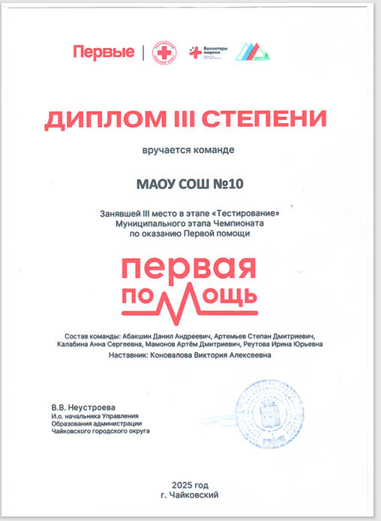
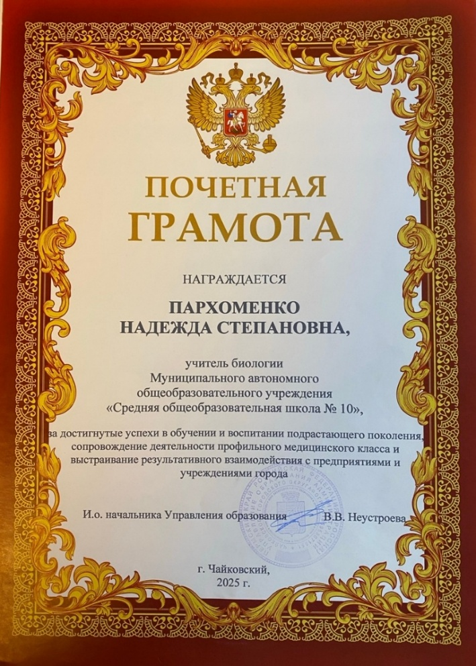 | 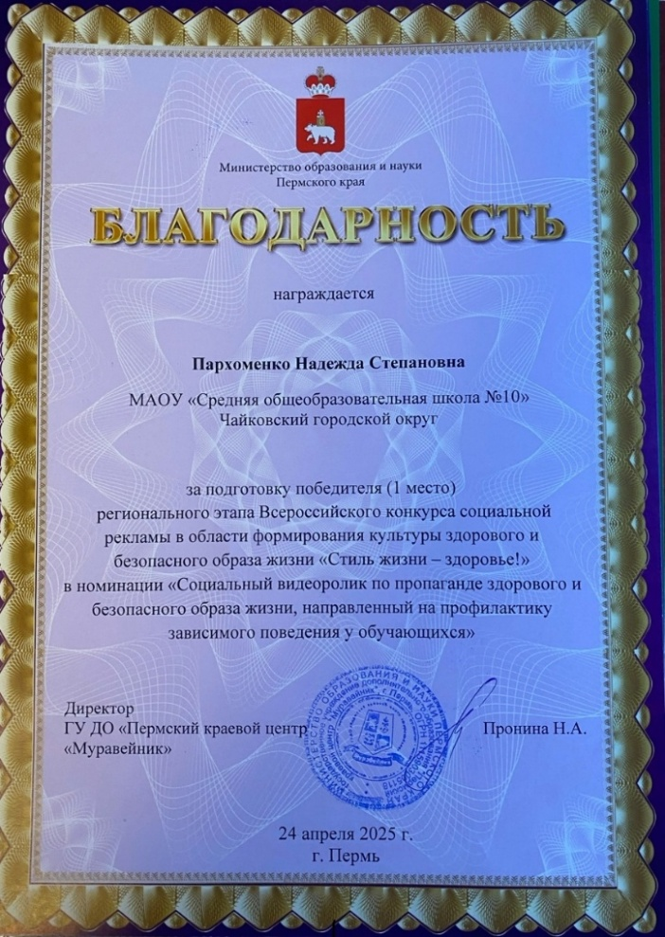
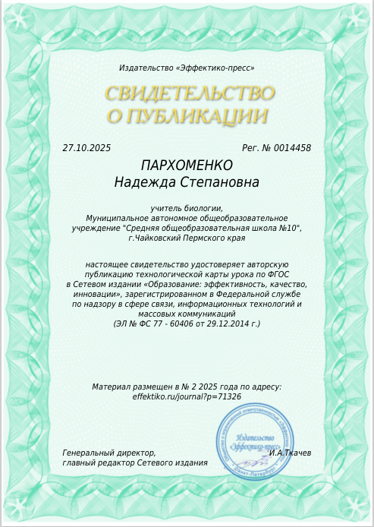 | 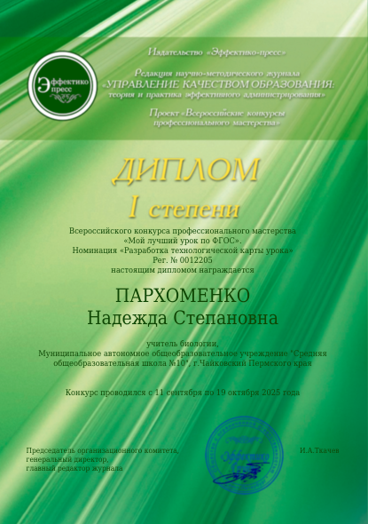
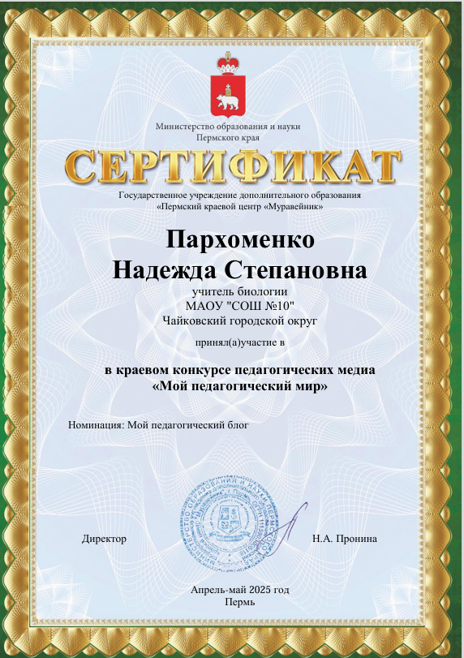 | https://muraveynik59.ru/assets/files/news/2025/07/sb_34_-_iyun_25_compressed.pdf  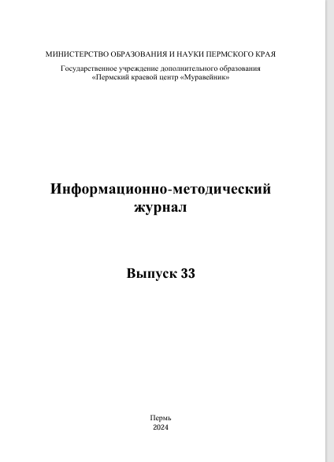
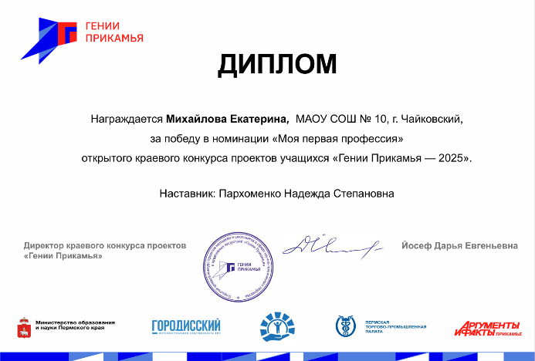 | 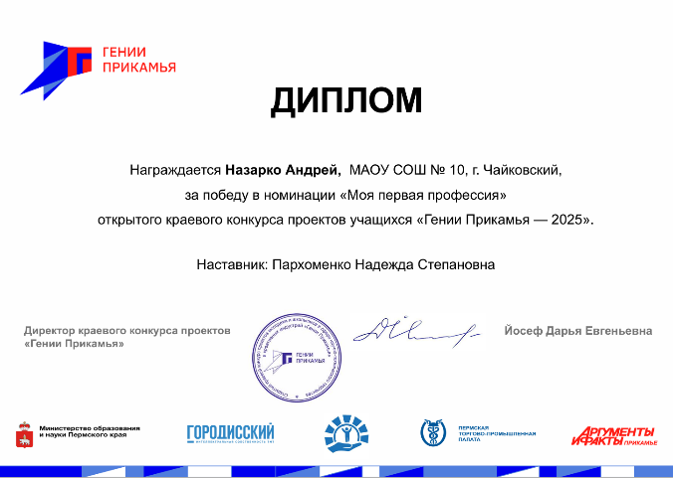
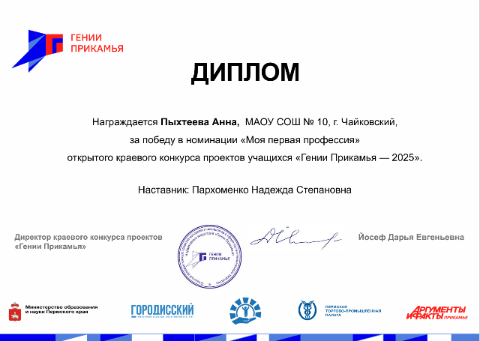 | 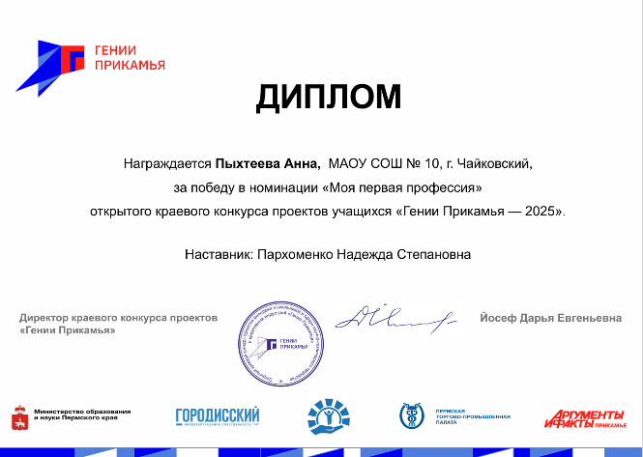
Цифровые следы реализации образовательной практики: ссылки на посты в госпаблике образовательной организации в социальной сети ВКонтакте
1. Интегрированные курсы по медицине
(совместно со студентами 3 курса по специальности «Лечебное дело» ГБПОУ «Чайковский медицинский колледж» и «Волонтерами-медиками», г. Чайковский)
- Занятие по педиатрии. Уход за новорожденными.
https://vk.com/nec_2010?from=groups&w=wall-20094912_16807
-Музей медицинских измерительных приборов ГК «Эрис»
https://vk.com/nec_2010?from=groups&w=wall-20094912_16796
- Мастер-класс по оказанию первой медицинской помощи от студентов 3 курса лечебного факультета ПГМУ им. Вагнера https://vk.com/nec_2010?from=groups&w=wall-20094912_16748
-Виды повязок и перевязок https://vk.com/nec_2010?from=groups&w=wall-20094912_16700
-Желудочно-кишечный тракт. Уход за полостью рта и зубами. https://vk.com/nec_2010?from=groups&w=wall-20094912_16639
-Дыхательная система: строение, заболевание ПМП
https://vk.com/nec_2010?from=groups&w=wall-20094912_16551
- Опорно-двигательный аппарат: строение, травмы, первая помощь при повреждении мягких тканей, переломах, растяжениях, вывихах.
https://vk.com/nec_2010?from=groups&w=wall-20094912_16452
-Анатомия и физиология сердечно-сосудистой системы https://vk.com/nec_2010?from=groups&w=wall-20094912_16331
- Определение уровня глюкозы медиком- диагностом Promobot https://vk.com/nec_2010?from=groups&w=wall-20094912_16354
-Работа в лаборатории Южного филиала "Центра гигиены и эпидемиологии в Пермском крае" и Роспотребнадзора
https://vk.com/nec_2010?from=groups&w=wall-20094912_16316
2. Выпуски «Медиа Мед-2»
- Оспа: причины, возбудитель, значение вакцинации, история победы над этим заболеванием.
https://vk.com/wall-222627710_78
- День профилактики инсульта. https://vk.com/wall-222627710_82
- День рентгенографии. https://vk.com/wall-222627710_91
- Гидропоника как экологически метод метод выращивания растений без использования почвы. https://vk.com/wall-222627710_93
-Прививки, значение вакцинации https://vk.com/nec_2010?from=groups&w=wall-222627710_162
- Виар –технологии в медицине https://vk.com/nec_2010?from=groups&w=wall-222627710_157
- Боевые друзья на фронте (о животных на войне) https://vk.com/nec_2010?from=groups&w=wall-222627710_122
- Врачи Победы https://vk.com/nec_2010?from=groups&w=wall-222627710_112
- Важность соблюдения правил безопасности
https://vk.com/nec_2010?from=groups&w=wall-222627710_107
- Профилактика ВИЧ/СПИД https://vk.com/nec_2010?from=groups&w=wall-222627710_100
- Профессия офтальмолога https://vk.ru/wall-222627710_208
- Профессия врач стоматолог-ортопед. Часть 1. Теория https://vk.ru/wall-222627710_208
- Профессия врач стоматолог-ортопед. Часть 2. Практика https://vk.com/wall-222627710_214

Новости МЕДкласса:
- Выпускники о медклассе https://vk.com/nec_2010?from=groups&w=wall-20094912_17356
- Летний лагерь для одаренных уч-ся естественнонаучного профиля медицинского направления обучения
https://vk.com/nec_2010?from=groups&w=wall-20094912_17326
- Видео о деятельности медкласса в рамках акции «Знай наших»
https://vk.com/nec_2010?from=groups&z=video-230237117_456239033%2Fef10784d9400fb148d%2Fpl_wall_-20094912
- Участие в диктанте «Здоровье»
https://vk.com/nec_2010?from=groups&w=wall-20094912_15990
- Чемпионат по оказанию первой медицинской помощи, организованного «движением Первых»
https://vk.com/nec_2010?from=groups&w=wall-20094912_16062
- Экскурсии, организованные соцпартнерами (Южный филиал федерального бюджетного учреждения здравоохранения «Центр гигиены и эпидемиологии в Пермском крае»). https://vk.com/nec_2010?from=groups&w=wall-20094912_16204
- Форум «ProНОЦ» презентация проекта «Открытие частной больницы», совместно с представителями городской больницы (Панченко Е.О)
https://vk.com/nec_2010?from=groups&w=wall-20094912_16210
- Участие в региональном этапа Всероссийского конкурса социальной рекламы в области формирования культуры здорового и безопасного образа жизни «Стиль жизни – здоровье!» 2025 года, номинация «Социальный видеоролик по пропаганде здорового и безопасного образа жизни, https://vk.com/nec_2010?from=groups&w=wall-42786481_3947
- Фестиваль «Пермский край- территория здоровья», https://vk.com/nec_2010?from=groups&w=wall-20094912_17140
- День открытых дверей ПГМУ им. Е. Вагнера, г. Пермь
https://vk.com/nec_2010?from=groups&w=wall-20094912_17032
- Проведение занятий в детском саду
https://vk.com/nec_2010?from=groups&z=photo-20094912_457259858%2Fwall-20094912_16947
- День открытых дверей. Презентация медкласса https://vk.com/nec_2010?from=groups&w=wall-20094912_16903
- Мастер –классы от сотрудников педиатрического отделения ГБУЗ ПК "Чайковская ДГБ".
https://vk.com/nec_2010?from=groups&w=wall-111646402_2099
- Профориентационное событие "Профи СИТИ-2025" для обучающихся 9-10 классов встретились с профессионалами ведущих предприятий и учреждений города
https://vk.com/nec_2010?from=groups&w=wall-20094912_16854
- Мастер – класс от студентов ПГМУ «VR-технологии в медицине»
https://vk.com/nec_2010?from=groups&w=wall-20094912_16839
- Участие во Всероссийской естественнонаучной олимпиаде «Российская школа фармацевтов» https://vk.com/nec_2010?from=groups&w=wall-20094912_16693

ЗАКЛЮЧЕНИЕ
Результаты мониторинга эффективности практики, заверенные руководителем образовательной организации, подтверждают достижение поставленных целей и решение ключевых задач:
Представленная методическая разработка демонстрирует успешный пример того, как возникшая практическая необходимость — освоение дорогостоящего высокотехнологичного оборудования медицинского класса — была преобразована в системный детско-взрослый проект «МедиаМед вещает», использующий современные медиатехнологии в качестве основного инструмента обучения и профориентации.
1. Освоение оборудования и интеграция его в образовательный процесс:
За три года реализации проекта полностью освоены все модули поступившего оборудования: исследовательский (Promobot, VR-атласы), практических навыков (манекены, фантомы) и диагностический (лаборатории «КРИСМАС», цифровые датчики).
2. Профессиональное самоопределение и поступление в вузы. Ключевым показателем эффективности являются результаты первого выпуска медицинского класса (2025 год), представленные в разработке.
3. Развитие исследовательских и проектных компетенций, о чем свидетельствуют высокие результаты на конкурсах и олимпиадах.
4. Востребованность создаваемого медиаконтента. Показателем успешности проекта служит стабильный интерес к странице сообщества «МедиаМед», признание опыта внедрения высокотехнологичного оборудования самым успешным в Пермском крае (благодарность ООО «Информационные системы в образовании», 2025 год).
5. Расширение социального партнёрства и публичное признание.
Перспективы совершенствования и развития практики
Несмотря на достигнутые успехи, проект «МедиаМед вещает» имеет значительный потенциал для дальнейшего развития и совершенствования. Основные перспективы видятся в следующих направлениях:
1. Расширение географии и форматов медиаконтента. Планируется выход за пределы еженедельных видеороликов в социальной сети «ВКонтакте». Перспективным направлением является создание подкастов с практикующими врачами и учёными, проведение прямых эфиров (онлайн-трансляций) из операционных и лабораторий (с соблюдением этических норм и договорённостей с партнёрами), а также разработка виртуальных экскурсий по медицинскому классу для школ Пермского края, не имеющих аналогичного оборудования.
2. Углубление межпредметной интеграции: существует потенциал для более тесной интеграции содержания выпусков «МедиаМед» с предметами не только естественнонаучного цикла (биология, химия, физика), но и гуманитарного (история медицины, литературные образы врачей, английский язык для профессионального общения).
3. Развитие наставничества и преемственности: Сформирована эффективная модель смены команд проекта (МедиаМед - 1, -2, -3).
4. Тиражирование опыта и методическое сопровождение.
5. Коммерциализация и привлечение внебюджетных средств рассматривает возможность участия в грантовых конкурсах для развития материально-технической базы и поощрения участников проекта.
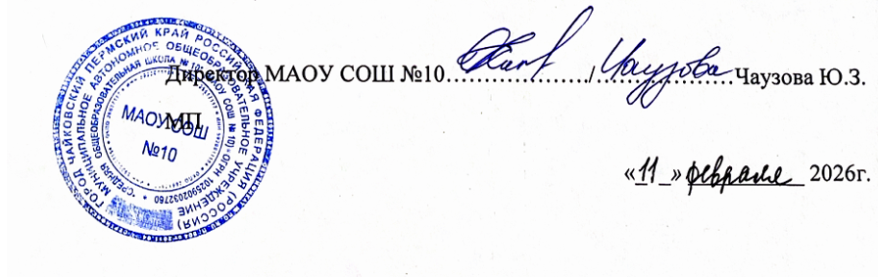
Образовательная практика «МедиаМед вещает» представляет собой успешный, устойчивый и динамично развивающийся проект, который не только решает актуальные задачи профориентации и профессионального самоопределения обучающихся, но и вносит вклад в популяризацию медицинских профессий, формирование культуры здорового образа жизни и укрепление кадрового потенциала системы здравоохранения Пермского края.

Список использованной литературы

1. Айзман, Р. И. Организация профориентации на медицинские специальности в школе: учебник для вузов / Р. И. Айзман, М. И. Воевода, В. М. Чернышев [и др.] ; под общей редакцией М. И. Воеводы, В. М. Чернышева. — 2-е изд., перераб. и доп. — Москва: Юрайт, 2025. — 466 с. — (Высшее образование). — ISBN 978-5-534-13785-9. — Текст: электронный // Образовательная платформа Юрайт [сайт]. — URL: https://urait.ru/bcode/567516
(дата обращения: 01.03.2026).

2. Ситникова, А. Д. Специфика организации и функционирования профильных медицинских классов в общеобразовательной школе / А. Д. Ситникова. — Текст: электронный // Мир науки, культуры, образования. — 2022. — № 4. — С. 105-108. — URL: https://cyberleninka.ru/article/n/spetsifika-organizatsii-i-funktsionirovaniya-profilnyh-meditsinskih-klassov-v-obscheobrazovatelnoy-shkole
(дата обращения: 12.02.2026).

3. Ярных, В. И. Медиаобразовательные технологии в современном педагогическом дизайне / В. И. Ярных. — Текст: электронный // Цифровая журналистика: технологии, смыслы и особенности творческой деятельности: сборник материалов II Международной научно-практической конференции (Екатеринбург, 26–29 марта 2025 г.). — Екатеринбург: Издательство Уральского университета, 2025. — С. 314-316. — URL: https://elar.urfu.ru/handle/10995/146031
(дата обращения: 16.01.2026).

4. Кабиловна, Р. Роль медиа в образовании / Р. Кабиловна, А. Аъзамжон кизи. — Текст : электронный // Scientific Journal of the Fergana State University. — 2026. — Vol. 31, № 4. — С. 2. — DOI 10.56292/SJFSU/vol31_iss4/a2. — URL: https://journal.fdu.uz/index.php/sjfsu/article/view/7845
(дата обращения: 09.03.2026).

5. Федянина, Е. А. Медиаобразование в России и за рубежом: анализ исторического развития (на примере обучения математике) / Е. А. Федянина. — Текст: электронный // Непрерывное образование. — 2025. — № 1. — С. 29-42. — DOI 10.24888/2500-1957-2025-1-29-42. — URL: https://journals.rcsi.science/2500-1957/article/view/304940
(дата обращения: 03.01.2026).

6. Российская Федерация. Министерство здравоохранения. Об утверждении Порядка оказания медицинской помощи несовершеннолетним, в том числе в период обучения и воспитания в образовательных организациях [Электронный ресурс]: Приказ Минздрава России от 14.04.2025 № 213н (Приложение № 3. Стандарт оснащения медицинского пункта образовательной организации). — Доступ из справ.-правовой системы «ГАРАНТ». — URL: https://base.garant.ru/412070424/a496d02287c1e8a2f8df9041972293a4/
(дата обращения: 09.03.2026).

8. Сообщество «МедиаМед»: официальная страница / МАОУ СОШ №10 (НОЦ), Чайковский. — URL: https://vk.com/mediamed
(дата обращения: 09.03.2026). — Текст: электронный.

